 **RANCANGAN KEGIATAN CLASS PROJECT**

**SD/SMP/SMA SUKMA BANGSA BIREUEN**

**TP. 2018-2019**

Mata Pelajaran terkait : Matematika Wajib, Matematika Peminatan dan Bahasa Inggris

Guru Yang terlibat : Emi Rosita dan Kartika Hakim

|  |  |  |  |  |  |  |
| --- | --- | --- | --- | --- | --- | --- |
| **No.** | **Kelas Sasaran** | **Judul Project** | **Tujuan dan Manfaat** | **Produk Akhir yang Dihasilkan** | **Perkiraan**  **Waktu** | **Perkiraan**  **Biaya** |
|  | XII IPA A dan XII IPA B | Penerapan Integral pada Kehidupan Nyata serta membuat caption photo | Untuk menghitung luas, volume dan panjang kurva pada kehidupan nyata dengan menggunakan konsep integral tentu. Selain itu, siswa juga diharapkan mampu membuat caption dari photo kegiatan yang mereka melakukan. | Benda-benda yang berkaian dengan luas, volume dan panjang kurva serta caption photo kegiatan siswa. | September 2018 | Rp 22.000 (untuk Pembelian kertas) |

|  |  |  |
| --- | --- | --- |
| Mengetahui |  | Bireuen,................2018 |
| Kepala Sekolah  (Fachrurrazi, M.A))  NIP.10091053 | Guru Mata Pelajaran  (Emi Rosita, S.Pd)  NIP. 10130194 | Guru Mata Pelajaran  (Kartika Hakim, M.A)  NIP. 10151003 |

**LAPORAN KEGIATAN CLASS PROJECT**

**SMA SUKMA BANGSA BIREUEN**

**TP. 2018-2019**

|  |  |  |
| --- | --- | --- |
| **Judul class project** | : | Penerapan Integral pada Kehidupan Nyata dan Caption |
| **Mata pelajaran terkait** | : | 1. Matematika Wajib  2. Matematika Peminatan  3. Bahasa Inggris |
| **Guru yang terlibat** | : | 1. Emi Rosita  2. Kartika Hakim |
| **Kelas sasaran** | : | XII IPA A dan XII IPA B |
| **Durasi waktu** | : | 6 kali pertemuan (2 minggu) |
| **Hari/tanggal kegiatan** | : | 25 September – 3 Oktober 2018 |
| **Tempat kegiatan** | : | Di Kelas |
| **Total biaya** | : | Rp. 22.000 |

1. **Tujuan dan Manfaat Class Project**

Untuk menghitung luas, volume dan panjang kurva pada kehidupan nyata dengan menggunakan konsep integral tentu. Selain itu, siswa juga diharapkan mampu membuat caption dari photo kegiatan yang mereka melakukan.

1. **Produk Akhir yang Dihasilkan**

* Benda-benda yang berkaian dengan luas, volume dan panjang kurva. Seperti volume balon udara, panjang dream catcher, luas permukaan elips pada jam berbentuk balon udara, volume Gedung berbentuk tabung pada taman, panjang atap rumah tongkonan, panjang sayap Gantole, volume pada miniature rumah, dll.
* Caption photo kegiatan siswa.

1. **Ringkasan Kegiatan**

* Siswa dibagi menjadi 5 atau 6 kelompok untuk setiap kelas. Setiap kelompok mendapat satu tema dari tiga tema yang telah ditentukan. Setelah itu, Siswa membuat rancangan kreasi dan menghitung luas, volume serta panjang kurva menggunakan konsep integral tentu. Kemudian siswa membuat kreasi dengan alat dan bahan yang disediakan oleh masing-masing kelompok. Siswa melakukan pembuktian dari perhitungan manual. Kemudian mempresentasikan hasil kreasi dan temuan baru. Tantangan yang dihadapi adalah siswa harus melakukan pengukuran serta tepat untuk membuat kreasinya. Guru mendampingi berlangsungnya project yang dilaksanakan di kelas.
* Kelompok yang dibagi tersebut selama mengerjakan rancangan kreasi hingga penyelesaiannya diwaibkan mengambil foto dan memilih beberapa photo sejumlah anggota mereka yang kemudian akan dibuatkan caption. Beberapa photo yang sudah dipilih kemudian dilanjutkan dengan penerapan menyusun caption berdasarkan dengan unsur-unsur caption yang akan dipenuhi. Pendampingan dari guru dilakukan selama penyusunan caption.

1. **Evaluasi Kegiatan**

* Ada kelompok yang pengukuran bendanya kurang akurat.
* Ada beberapa unsur penulisan atau penyusunan caption yang tidak disertakan dan beberapa caption masih belum terlalu menarik untuk mendapat perhatian pembaca.

1. **Dokumentasi Kegiatan**

|  |  |  |
| --- | --- | --- |
| **Proses Merancang Produk**    **Proses Menghitung** | **Proses Pembuatan Produk** | **Presentasi Produk** |

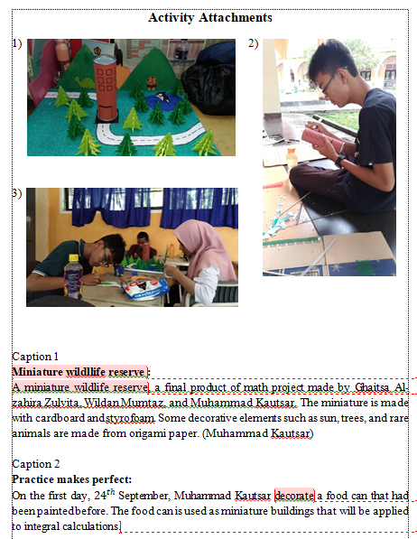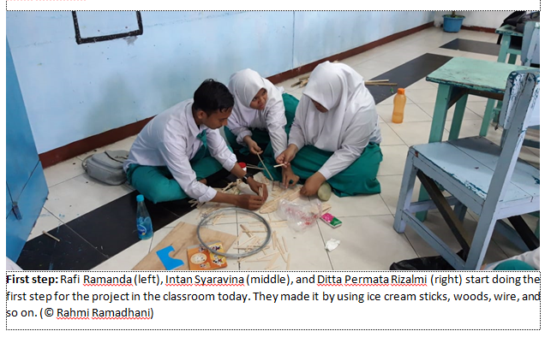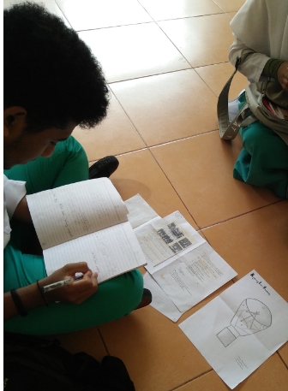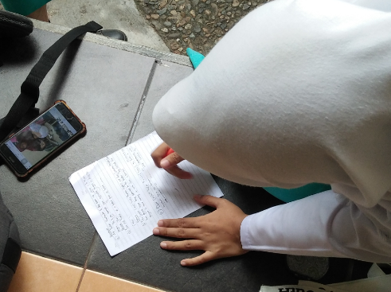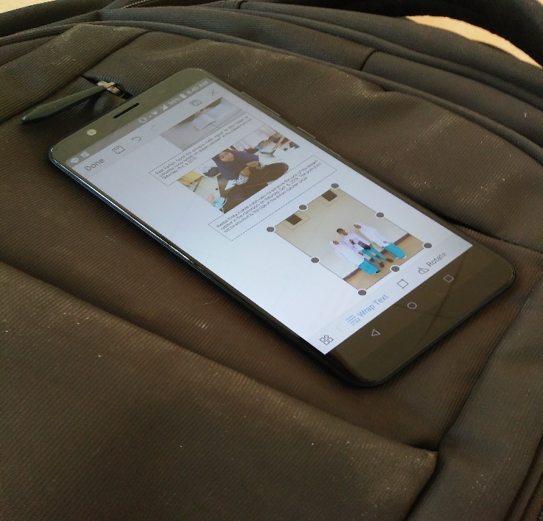

**The result of the project, caption**

**Include photo and the photo caption in the math report**

**Caption drafts**